Учреждение образования

«Белорусский государственный технологический университет»

**Кафедра информатики и веб-дизайна**

**Лабораторная работа № 4**

**Дизайн логотипа**

Выполнил:

Студент 2 курса 7 группы ФИТ

Шеремета А.Ю

2018

# Этапы работы:

1. Сбор информации. Выяснить все о компании. Рассмотреть основные направления ее деятельности. Все требования, какую эмоциональную и идейную составляющую должен передавать логотип.
2. Исследовать дизайна логотипов конкурентов, рассмотреть варианты создания различных логотипов, варианты по позиционированию (особенно важно, если логотип должен стать продолжением, ключевой частью фирменного стиля);
3. Создать концепцию в виде эскиза или готового описания;
4. Окончательная прорисовка логотипа в графическом редакторе CorelDRAW;
5. Разработать слоган для вашего логотипа.
6. Разработать гайдлайн, в котором указать, какие цвета использованы, что означает тот или иной элемент, как можно использовать логотип на различных носителях.

# Анализ логотипов конкурентов:



**Рис. 1. Логотип Службы занятости Jooble**

Логотип Jooble показывает в себе зайца, который куда-то бежит.

Используемые цвета:

Синий, зеленый и белый цвета, основные цвета компании. Синий и голубой цвета отображают небо, воду, свободу, а зеленый траву по которой бежит заяц.



**Рис. 2. Логотип Центра занятости Москвы**

Исключительно символьный логотип производителя, состоящий из 3 букв и звезды на ним.

# Окончательный вариант логотипов:



**Рис. 3. Синтетический логотип**



**Рис. 4. Символный**

**Задача:** Указать на то, что чтение – это:

1. Современно
2. Полезно
3. Приятно.

**Идея:** Логотип показывает что если найти работу то можно подняться в обществе. Сам стиль характеризуется лаконичностью выразительных средств, простотой, точностью и ясностью композции.

**Описание эмоционального стиля логотипа:** Яркий синий и голубой цвета привносят ощущения мира и расслабленности, успокаивают человека. Эти цвета символизируют эмоциональный диапазон клиента.

**Узнаваемость формы и содержания:** оптоволоконные кабеля, что символизирует качество услуг которые они поставляют.

**Фирменный цвет:** #4F86C4, #00AFE, #ED3237.

**Фирменный шрифт:** Consolas.

**Слоган:** Найти работу быстро и легко.

# Минимальные отступы:

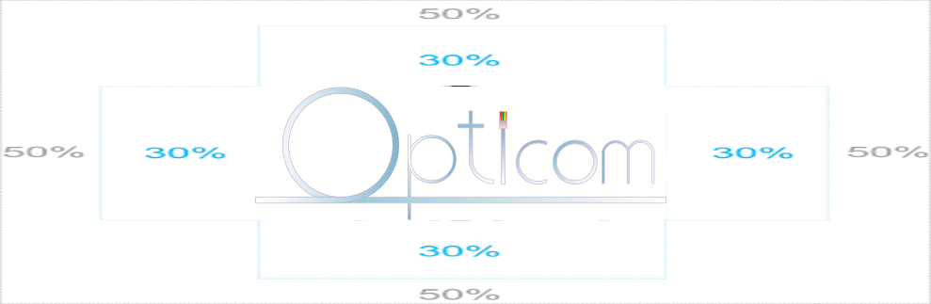

Минимальные отступы между логотипом и другими объектами необходимы для того, чтобы логотип считывался с любого носителя без помех и был узнаваем и заметен. Стоит следить за тем, чтобы свободное пространство вокруг логотипа было равно 50%-ной величине его ширины.

Минимальные отступы применимы ко всем вариациям использования логотипа.

**Цветовые вариации:**

Логотип может быть представлен только в одной цветовой вариации – сине-голубой.

**Фоны:**

Логотип желательно размещать на светлых однородных фонах, позволяющих создать контрастное изображение.

**Изменения логотипа:**

Не нужно деформировать логотип , поворачивать логотип вокруг своей оси или перекрашивать.

**Минимальный размер:**

Стоит следить за тем, чтобы минимальный размер логотипа в любой печатной продукции был:

Для классического логотипа: не меньше 20 мм в высоту;

Для символьного: не меньше 15 мм в высоту;

Для синтетического логотипа: не меньше 40 мм в высоту;

Ограничений по максимальному размеру нет.

**Корпоративный шрифт:**

При написании текстов, слоганов, названий и дат необходимо использовать шрифт Consolas.